参考資料

【注意】
本計画書は，あくまでも参考例であり，イベントの内容規模などを勘案し，必要に応じて
計画内容を作成しましょう。また，計画書は図面を掲載するなどして，図で理解できるように
示しましょう。

警備計画書の参考例
（城址公園の場合）

宇都宮○○○○ 警備計画書

１ 趣旨
宇都宮○○○○に伴う，宇都宮城址公園及びその周辺に関する交通誘導，会場内整理及び緊急時の避難誘導等を行うもの

２ 主催者
○○○○

３ 日時
平成○○年○○月○○日（○曜日） 午前○○時～午後○時 ※荒天順延

４ 目的
イベント会場である宇都宮城址公園は，不特定多数の方が出入り可能な場所であるため，来場者及び関係者の安全確保のため，会場内や会場周辺に不審者，不信物及び不審車両の有無等，警備・警戒を徹底し，事故の発生を未然に防止する。また，不測の事態が発生した場合は，直ちに警察や消防に通報するとともに，警備員や関係者で避難誘導・野次馬対応等を行う。
これらのことを徹底することにより，来場者や地域住民に「安心・安全」を発信し，イベントの円滑な運営に寄与する，

５ 来場者数（予定）
○○○○人

６ 警備誘導体系図
全体統括
事業推進委員長

運営統括
事務局参事
全体統括補助者
事務局長

会場内周辺
交通誘導関係

身体障がい者用駐車場
○○○○
城址公園南駐車場
○○○○
民間駐車場前
○○○○
城址公園西側横断歩道付近
○○○○

市役所東側駐車場東側入口
○○○○

運営統括補助者
事務局次長
市役所正面入口前
○○○○

民間駐車場前
○○○○

夜間警備関係

宇都宮城址公園内巡回
○○○○
イベント主担当
事務局員

巡回警備
公園内巡回警備
○○○○
公園内巡回警備
○○○○
宇都宮城址公園内巡回
○○○○

公園内巡回警備
○○○○

公園内巡回警備
○○○○

公園内巡回警備
○○○○
公園内巡回警備
○○○○

公園内巡回警備
○○○○
公園内巡回警備
○○○○

７ 警備員リスト
№ | 氏 名 | 所 属 | 内容 | 連絡先 | 無 線
１ |  |  | 本部
２ |  |  | 本部
３ |  |  | 本部
４ |  |  | 本部
５ |  |  | 本部
６ |  |  | 本部
７ |  |  | 城址公園西側横断歩道付近
８ |  |  | 市役所東側駐車場東側入口
９ |  |  | 市役所正面入口前
１０ |  |  | 宇都宮城址公園内巡回（夜間）
１１ |  |  | 宇都宮城址公園内巡回（夜間）
１２ |  |  | 身体障がい者用駐車場
１３ |  |  | 城址公園南駐車場
１４ |  |  | 公園内巡回警備
１５ |  |  | 民間駐車場前
１６ |  |  | 民間駐車場前
１７ |  |  | 公園内巡回警備
１８ |  |  | 公園内巡回警備
１９ |  |  | 公園内巡回警備
２０ |  |  | 公園内巡回警備
２１ |  |  | 公園内巡回警備
２２ |  |  | 公園内巡回警備
２３ |  |  | 公園内巡回警備

８ 警備員配置図

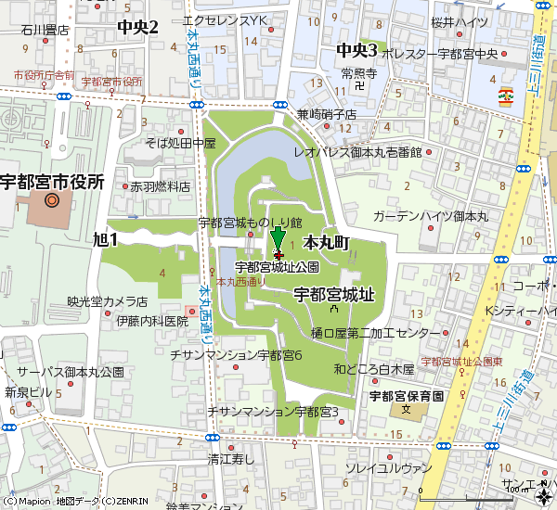

⑨
②
③
①
⑥
⑦

⑧
⑩～⑰
※園内巡回

④～⑤
※前日夜間のみ
園内巡回

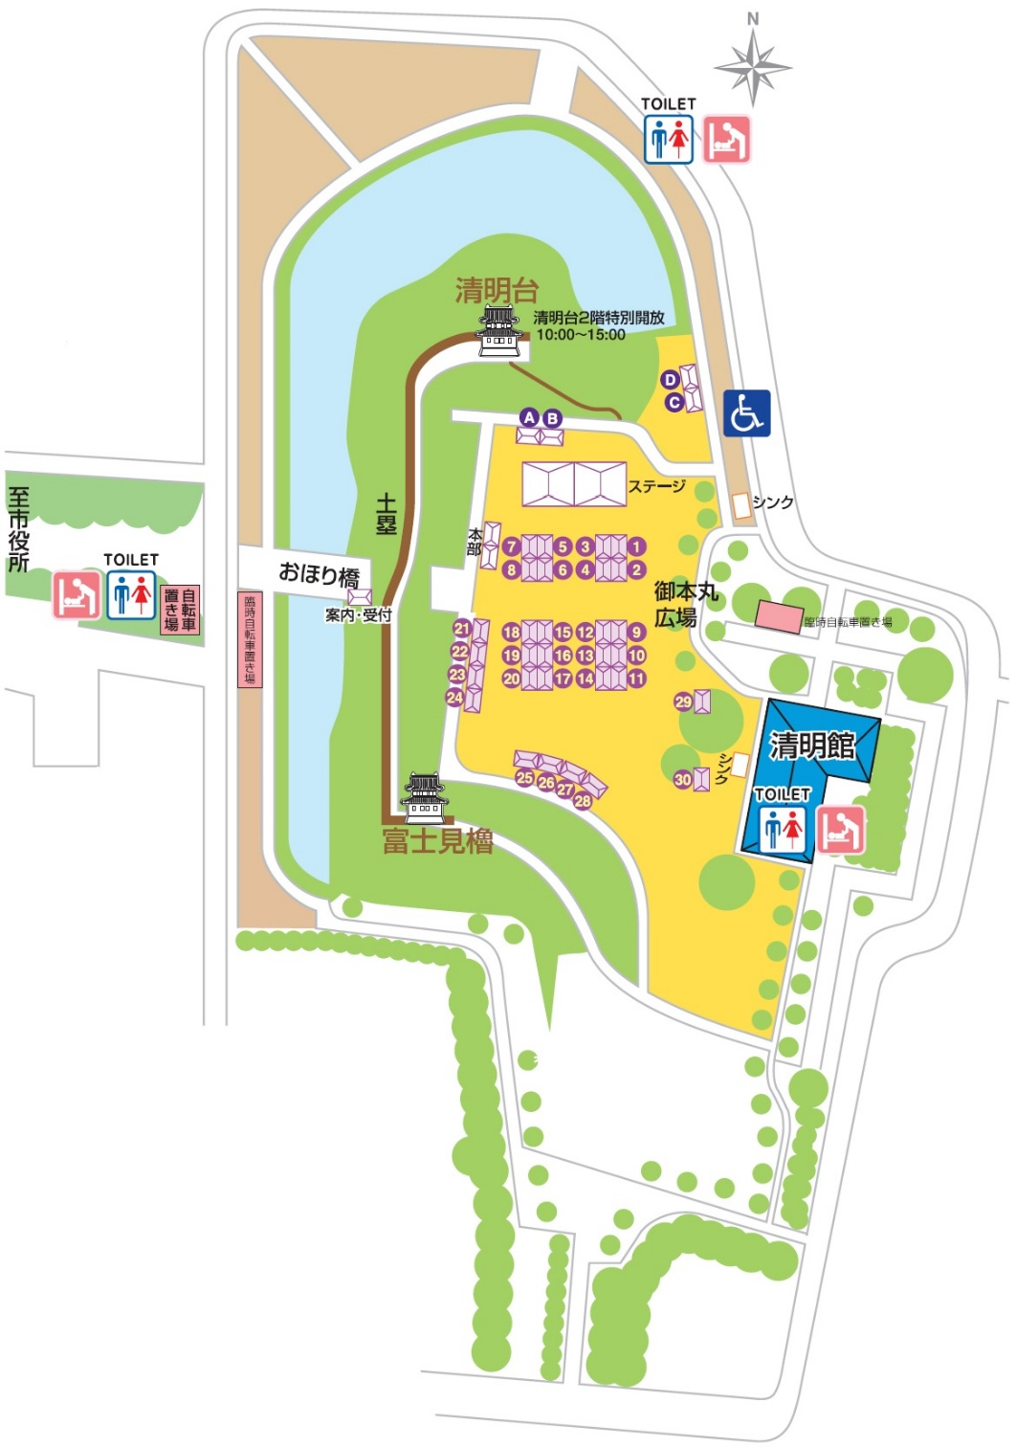
９ 巡回警備図

〇Ａルート・・・「 」実線のルート
〇Ｂルート・・・「 」破線のルート
【注 意 点】
・必ず１人で行動せず，２人以上で行動すること。
・スタッフとわかるように，腕章や半被を必ず着用して，巡回すること。
・すぐに連絡できるよう，携帯電話等の連絡手段を所持すること。
・有事の際は，次ページ「１２ 様々な状況における対応について」に基づいて，冷静に行動すること。
・トイレや死角となり得る場所の確認を徹底すること。

時 間 |  |  | Ａルート | Ｂルート
10:00 | - | 10:30
10:30 | - | 11:00
11:00 | - | 11:30
11:30 | - | 12:00
12:00 | - | 12:30
12:30 | - | 13:00
13:00 | - | 13:30
13:30 | - | 14:00
14:00 | - | 14:30
14:30 | - | 15:00
※昼休み等で空白の時間帯が出来ないように注意すること。

１０ 緊急時連絡先
№ | 施設名 | 内容 | 連絡先
１ | 宇都宮中央警察署（地域課） | 事件・事故 | 028-632-0110
２ | 宇都宮市中央消防署 | 救急・火災 | 028-625-5500
３ | ○○○○ | 医療機関 | ○○○○
４ | ○○○○ | 医療機関 | ○○○○
５ | 宇都宮市保健所（生活衛生課） | 保健衛生 | ○○○○
６ | 宇都宮市 危機管理課 | 事件・事故等 | ○○○○

１１ 当日の事前確認について
・開場前に会場・周辺の不審物の有無など安全確認を徹底する。

１２ 様々な状況における対応について
⑴ 不審者について
・少しでも不審と思われる者を発見したら，本部に報告し，関係者間で情報を共有する。
・不審者に対しては，安易に声掛けをせず，様子を観察するとともに，冷静な対応を心掛ける
・不審な行為を確認した場合，直ちに警察へ通報するとともに，来場者の安全確保に努める。
※不審者に該当するようなケース
・イベントを一切見ずに，頻繁に視線を動かしている人
・イベントに不相応な大きなバックを持っている人
・環境に不相応な恰好をしている人
・同じ場所を繰り返し通過する人 等

⑵ 不審物について
・紙袋や鞄類など、中身がわからない不審物を発見したら，触れたり，動かしたりせずに，直ちに本部へ連絡する。
・爆発物や有毒物質の可能性も考慮し，一般来場者を離れさせ付近への立入を規制し，警察へ通報する。

⑶ 迷子について
・迷子を発見したら，本部に案内し，氏名・年齢・性別・保護者氏名・連絡先・住所等を確認後，会場アナウンスする。
・保護者が子どもを探している場合は，すぐに会場アナウンス及びスタッフ巡回等を行う。

⑷ 忘れ物等について
・忘れ物や落とし物は，発見したら本部に連絡する。
・拾得した時間・場所等を確認後，会場アナウンスする。
・なお，イベント中に持ち主が現れない場合は，拾得物として後日，警察に届ける。
⑸ 負傷者対応について
・状態を確認し，軽度の場合は本部にて処置を行う。
・重傷の場合は，本部より消防に連絡し，最寄りの医療機関へ搬送する。

⑹ 有事の際の負傷者対応について
・負傷者等が出た場合は，直ちに消防・警察への通報を行ったのち，本部へも連絡する。その後，できる限りの応急救護を行うとともに，安全な場所へ避難させる。
・負傷者の救護のため現場に近づく際は，二次災害の発生に十分注意する
・多数の負傷者が発生した場合は，会場内に支援を呼びかけるなど，負傷者の救護に最善を尽くす。
【参考】
救命用具の設置場所について
○本部・・・・・・・ＡＥＤ，救急道具
○清明館・・・・・・ＡＥＤ
○宇都宮市役所・・・ＡＥＤ（障がい福祉課前通路，議会棟エレベーターホール）

⑺ 避難誘導
・会場アナウンスや拡声器等を使用して，危機の発生を知らせ，迅速かつ確実な避難を呼びかける。
・避難誘導は，できる限り多くのスタッフを動員し，誘導棒や拡声器などを活用しながら，分かりやすい言葉で行う。
・二次災害を防止するため，発生現場には近づかないよう，立入を規制する。

⑻ イベント継続の判断
・イベント主催者は正確な情報の収集に努め，危機の状況に応じて，規模の縮小や中止も含め，イベントの継続について速やかに判断する。

１３ 有事の際の避難誘導について
⑴ 避難誘導について
・地震や火災などの災害が発生した際は，一時避難所へ来場者を誘導する。
【注意点】
・危機発生時は，まず発生現場を特定する事。
・混乱が起きぬよう，来場者を落ち着かせること。
・統括者は警備員と連携し，危機発生現場から来場者をなるべく遠くに避難させるように対応すること。
・危機発生現場により，避難場所を分散させ，来場者の混乱を防ぐ。（下図参照）
・会場アナウンスや拡声器を使用して，迅速かつ確実な避難誘導を呼びかけること。

⑵ 避難図について
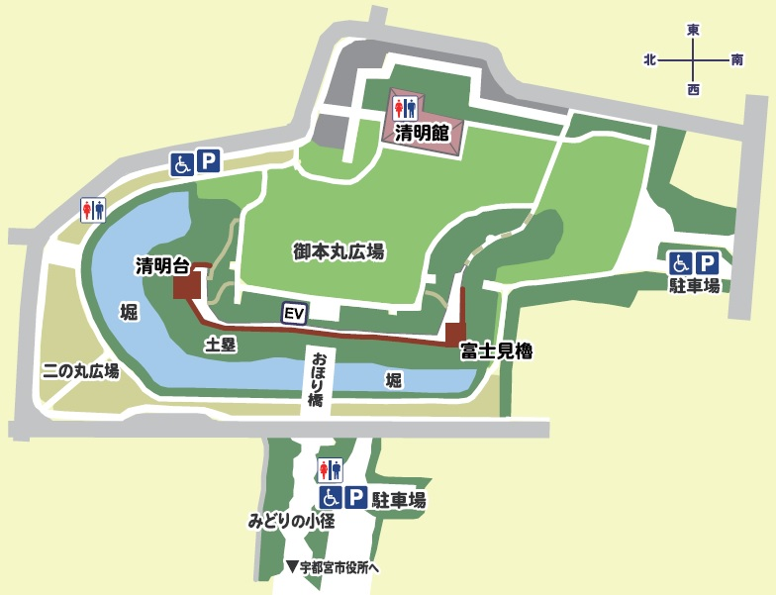
南避難所

北避難所

西避難所

Ａ
Ｂ
Ｃ
Ｄ
Ｅ
Ｆ

① Ａ・Ｄ地点で発生・・・・ＡＤＥは西避難所に誘導，ＢＣＦは南避難所に誘導
② Ｂ・Ｅ地点で発生・・・・ＡＤＥは北避難所に誘導，ＢＣＦは南避難所に誘導
③ Ｃ・Ｆ地点で発生・・・・ＡＢＤは北避難所に誘導，ＣＥＦは西避難所に誘導
※誘導の指示系統は，全体統括からの指示により，全警備員に伝達し，避難誘導を行うものとする。

